Tiết 18: TOÁN Tên bài dạy: LUYỆN TẬP( Tiết 2)
I. YÊU CẦU CẦN ĐẠT
Luyện tập về đọc, viết, so sánh các số có nhiều chữ số, làm tròn số đến hàng trăm nghìn.
Nhận biết số chẵn, số lẻ. Vận dụng được cách so sánh, phân tích các số có nhiều chữ số và làm tròn số đến hàn trăm nghìn vào thực tế cuộc sống.
Học sinh tích cực, chủ động suy nghĩ để giải các bài tập.
Trao đổi, thảo luận với bạn bè về các cách giải các bài toán về số chẵn, số lẻ, làm tròn số đến hàng trăm nghìn qua các bài tập và tình huống thực tế
Đề xuất được các cách giải khác nhau đối với bài toán liên quan đến số chẵn, số lẻ, làm tròn số trong thực tế cuộc sống.
Hình thành sự chăm chỉ, trung thực và ý thức trách nhiệm đối với bản thân và tập thể. Biết chăm chỉ học tập nghiêm túc. Yêu thích học Toán.
II. ĐỒ DÙNG DẠY HỌC:
- GV: Bảng phụ ghi các hàng từ trăm triệu đến đơn vị trong đó có các ô để học sinh có thể điền số và viết số; SGK Toán 1.
- HS: SGK, VBT Toán tập 1, bộ đồ dùng học Toán 4.
III. CÁC HOẠT ĐỘNG DẠY HỌC CHỦ YẾU
Thời gian | HOẠT ĐỘNG CỦA GIÁO VIÊN | HOẠT ĐỘNG CỦA HỌC SINH
5’ | 1. Hoạt động Mở đầu:
 | Cho HS hát “ Bé học phép trừ”. | - TBVN điều hành lớp hát, vận động tại chỗ.
 | Ở lớp 2, 3 chúng ta đã học cách làm tròn chục, tròn trăm, tròn nghìn, tròn chục nghìn lớp 4 học tròn trăm nghìn, cách đọc và nhận biết so sánh số chẵn, số lẻ như thế nào. Hôm nay các em sẽ được luyện tập và thực hành các dạng toán đó để khắc sâu kiến thức về nó hơn.  - Ghi bảng: Luyện tập (TT) - Trang 29-30 | - HS lắng nghe.  - HS nhắc nối tiếp đầu bài và ghi vở
26’ | 2. Hoạt động Luyện tập thực hành:
7’ | Bài 5- HS đọc yêu cầu bài | - HS nêu yêu cầu của bài tập.
 | - Bài tập yêu cầu làm gì? | - Viết một số có bốn chữ số rồi đố bạn số đó là số chẵn hay số lẻ.
 | GV: Cho HS chơi trò chơi theo nhóm 4. Một bạn nêu một số có 4 chữ số tùy ý, chỉ một bạn trong nhóm cho biết là số chẵn hay số lẻ. Bạn trả lời đúng thì tiếp tục nêu một số và yêu cầu thành viên khác trong nhóm trả lời. Cứ thay phiên và đến khi tất cả các thành viên trong nhóm trả lời. | 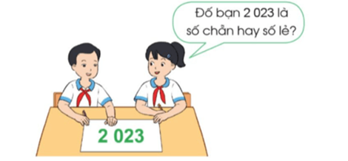  - HS nghe HS chơi trò chơi.
 | - GV yêu cầu tất cả các nhóm cùng tham gia chơi. | Ví dụ:  + Bạn A: Đố bạn số 2 024 là số chẵn hay số lẻ?  Bạn B trả lời: Số 2 024 là số chẵn.  + Bạn C: Đố bạn số 1224 là số chẵn hay số lẻ?  ⟹ Bạn D trả lời: Số 1224 là số chẵn.  Bạn A: Đố bạn số 1313 là số chẵn hay số lẻ?  ⟹ Bạn B trả lời: Số 1313 là số lẻ,.....
 | - GV cho HS nhận xét, nêu lại cách nhận số chẵn và số lẻ và dựa vào số tận cùng.
 | - GV nhận xét các nhóm chơi.
7’ | Bài 6: cá nhân  - HS đọc yêu cầu bài | - 1 HS đọc yêu cầu bài.
 | - Bài tập yêu cầu làm gì? | - Em hãy chỉ đường giúp chú mèo tìm  được cuộn len bị thất lạc bằng cách đi theo con đường ghi các số chẵn:
 | 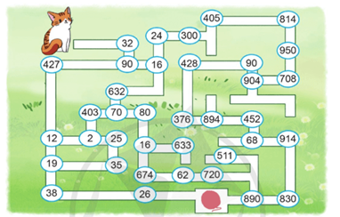
 | - Yêu cầu HS làm bài, sau đó kiểm tra  rồi đổi chéo vở kiểm tra kết quả. | 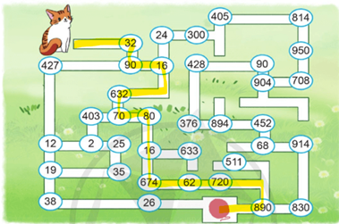
 |  | - HS làm bài, đổi vở kiểm tra chéo nhau.
 | - GV nhận xét. Khen học sinh.
 | * Chú mèo đi đi theo con đường ghi các  số như sau: 32; 90; 16; 632; 70; 80; 16;  674; 62; 720; 890. | - HS nghe.
6’ | Bài 7: - GV gọi HS nêu yêu cầu của bài tập. | - HS nêu yêu cầu của bài tập.
 | - Bài tập 2 yêu cầu là gì? | - Bảng dưới đây cho biết thông tin về dân số của một số tỉnh, thành phố ở nước ta năm 2020:  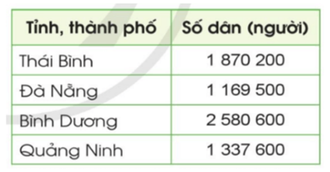
 | - HS làm vở bài tập.  a) Em hãy đọc số dân của các tỉnh, thành phố đó theo thứ tự tăng dần. | a) Sắp xếp các tỉnh, thành phố theo thứ tự số dân tăng dần: Đà Nẵng, Quảng Ninh, Thái Bình, Bình Dương.  Đọc số dân của các tỉnh, thành phố đó theo thứ tự tăng dần:  + Một triệu một trăm sáu mươi chín nghìn năm trăm; 1 169 500  + Một triệu ba trăm ba mươi bảy nghìn sáu trăm; 1 370 600  + Một triệu tám trăm bảy mươi nghìn hai trăm; 1 870 2000  + Hai triệu năm trăm tám mươi nghìn sáu trăm; 2 580 600.
 | b) Em hãy làm tròn số dân của các tỉnh, thành phố đó đến hàng trăm nghìn. | b) Làm tròn số dân của các tỉnh, thành phố đó đến hàng trăm nghìn.  + Làm tròn dân số tỉnh Thái Bình đến hàng trăm nghìn là 1 900 000.  + Làm tròn dân số tỉnh Đà Nẵng đến hàng trăm nghìn là 1 200 000.  + Làm tròn dân số tỉnh Bình Dương đến hàng trăm nghìn là 2 600 000.  + Làm tròn dân số tỉnh Quảng Ninh đến hàng trăm nghìn là 1 300 000.
 | - GV yêu cầu HS đổi chéo vở kiểm tra bài làm của nhau. | - Kiểm tra đổi vở.
 | - GV yêu cầu HS nhận xét, chữa bài bạn | - HS nhận xét chưa bài cùng nhau.
 | - GV nhận xét, chữa bài, khen HS.
  Tỉnh thành | Số dân (người) | Làm tròn
  Đà Nẵng | 1 169 500 | 1 200 000.
  Quảng Ninh | 1 370 600 | 1 300 000
  Thái Bình | 1 870 200 | 1 900 000
  Bình Dương | 2 580 600 | 2 600 000
6’ | Bài 8: - HS đọc yêu cầu bài | - 1 HS đọc yêu cầu bài.
 | - Bài tập yêu cầu làm gì? | - Em hãy tìm hiểu giá tiền một số đồ vật có giá trị đến triệu đồng, chục triệu đồng, trăm triệu đồng rồi ghi lại.  Ví dụ:  - Chiếc máy tính để bàn có giá khoảng 8 triệu đồng.  - Chiếc tủ lạnh có giá khoảng 23 triệu đồng.  - Chiếc ô tô có giá khoảng 750 triệu đồng.
 | - HS tìm hiểu giá tiền một số đồ vật, ghi lại các con số chỉ giá tiền rồi nói cho bạn nghe. | + HS nêu giá tiền của một số đồ vật quanh cuộc sống hàng ngày của chúng ta và gia đình.  Ví dụ: Chiếc xe máy có giá khoảng 40 triệu đồng.  Chiếc ti vi có giá khoảng 25 triệu đồng.  Chiếc điện thoại di dộng có giá khoảng 15 triệu đồng.  Cái bảng con có giá khoảng 15 000 đồng  Hộp phấn có giá khoảng 5 000 đồng  Quyển vở ô ly 80 trang có giá khoảng  10 000 đồng,....
- GV nhận xét, khen HS nêu được nhiều nhất các đồ vật có quanh ta và nêu được
giá tiền của các vật dụng đó.
4’ | 3. Hoạt động Củng cố, nối tiếp:
 | - Qua bài học hôm nay các em biết thêm những điều gì ? | - HS trả lời.
 | - Hãy nêu cảm nhận qua bài học em luyện tập được những gì? | - HS nêu cảm nhận sau khi luyện tập xong.
 | - Chuẩn bị bài tiếp theo: Số tự nhiên, dãy số tự nhiên - Trang 31, 32. | - HS nghe và thực hiện.
 | - Nhận xét chung tiết học.

V. ĐIỀU CHỈNH SAU TIẾT DẠY (NẾU CÓ):
…………………………………………………………………………………..

